**중간보고서**

**자동차 센서 데이터를 위한 Sim2Real 기술 구현**

**및 자동차 상태 분석 시스템**

2020.07.31(금)

부산대학교 전기컴퓨터공학부

정보컴퓨터공학전공

2020전기 졸업과제 분과D(H/W)

지도 교수: 백윤주 교수님

팀 38: 여기에 팀 이름 입력

201524582 정희석

201524473 방형진

201524527 이석준

**목차**

1. 과제 목표

2. Sim2Real

3. 세부 요구 사항 및 수정 사항

4. 개발 일정

5. 진행 상황

6. 역할 분담

**1. 과제 목표**

**(1) 시뮬레이터 데이터의 운전 상태 분석**

데이터 수집에는 Euro-Truck Simulator2 프로그램, Euro-Truck Simulator2에서 주행 데이터를 기록하는 프로그램, 기록된 주행데이터를 해석 및 가공이 용이한 CSV 파일로 변환하는 프로그램 이렇게 3개의 프로그램이 사용된다. 이 프로그램들을 통해 얻어낸 자료를 통해서 각각의 운전자가 여러가지 경우에 어떤 식으로 운전하는지 패턴을 파악한다. 예를 들어 센서 데이터 값들의 종합적인 변화를 파악하여 해당 운전 데이터는 커브에 해당하는지, 차선 변경에 해당하는지 파악할 수 있을 것이다.

운전 데이터 수집에는 팀원 3명이 모두 참여한다. 각자 자신의 평소 습관대로 운전을 하여 데이터를 수집한 후, 충분한 양의 데이터가 모였으면, 이를 토대로 데이터 분석과 운전 상태확인 작업에 들어간다. 앞서 말한 데이터의 스티어링 휠 움직임이나, 가/감속, 방향 표시등 점등과 같은 데이터를 통해 현재 차량이 차선을 따라 진행하는지, 좌회전을 하는지 등의 상태를 확인한다.

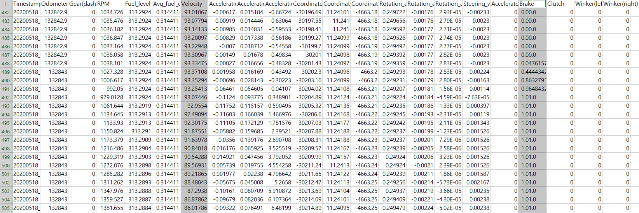

(그림 1. 시뮬레이터로부터 추출한 자동차 데이터)

**(2) 실제 데이터의 운전 상태 분석**

우리가 수집한 운전 데이터를 sim2real을 통해 실제 데이터로 바꾸는 것이 아니라 시뮬레이터 데이터를 대상으로 운전 상태를 분석하는 모델에 실제 자동차 ECU로부터 얻은 데이터들을 넣어서 동작 확인 후 Sim2Real 기술의 구현을 통해 모델 학습을 계속 진행하여 시뮬레이터 데이터와 실제 데이터를 비교, 실제 데이터와의 차이를 파악하고 줄여서 실제 차량 데이터를 모델에 넣었을 때 운전 상태를 분석할 수 있도록 하는 것이 목표이다.

**2. Sim2Real – 수정함**

프로젝트의 최종 목표인 실제 차량의 센서데이터를 우리가 만든 데이터 처리 모델에서 사용할 수 있도록 개량하기 위해서는 Sim2Real 기술을 적용해야 하는데 현재 Sim2Real을 적용하기 우한 방식은 크게 3가지로 나뉘어 진다. System Identification과, Domain Randomization, 그리고 Data Adaptation이 그것이다.

먼저 System Identification은 가상의 데이터를 추출해내는 프로그램 자체를 개량하여 처음부터 현실과 매우 유사한 테스트 데이터를 만들어 내는 것이다. 이는 그렇게 해서 추출해낸 데이터 자체에 별다른 후처리를 하지 않아도, 모델 개량이 간단하다는 장점이 있다. 이 경우 시뮬레이션 프로그램 자체를 좀 더 사실적이고 많은 데이터를 제공하는 프로그램으로 대체하거나 시뮬레이션에서 데이터를 추출하는 프로그램을 수정하여야 한다. 그러나 우리 팀의 프로젝트의 경우 시뮬레이션 프로그램으로는 상용화된 EuroTruckSimulator2를 사용하고, 데이터 추출 프로그램도 이미 제작이 완료된 프로그램을 사용하기 때문에 우리가 변경할 수 있는 부분이 매우 제한적이다.

두번째 Domain Randomization의 경우는 먼저 일정 개수의 데이터를 추출해 낸 뒤, 그 데이터를 알고리즘을 통해 랜덤하게 조정된 수많은 데이터를 자동으로 생성하고 이렇게 생성된 데이터를 후처리를 통해서 모델에 학습시키는 것이다. 이 경우 데이터를 직접 추출하는 시간이 크게 단축된다는 장점이 있으나, 추출해낸 데이터를 Randomizing하기 위한 알고리즘을 따로 제작하는 데에 시간이 소비된다.

마지막 Data Adaptation은 가장 간단하게 시뮬레이션에서 많은 수의 데이터를 직접 추출해 내고 이후에 후처리를 통해서 실제와 비슷하게 만들어 낸 후, 데이터를 학습시켜서 모델의 정확도를 높이는 것이다. 우리 팀의 경우 시뮬레이션과 데이터 추출 프로그램이 이미 준비되어 있었기 때문에 가장 간단하게 실행할 수 있는 Data Adaptation을 선택하였다.

**3. 세부 요구 사항**

**(1) 요구조건 분석**

시뮬레이터 프로그램을 통해 얻어낸 데이터를 해석하고 해당 데이터가 차량의 어떤 상태를 나타내는 데이터인지 구별할 수 있는 프로그램을 구현해야 한다. 차량의 상태에는 가장 기본으로 직진, 좌 회전, 우 회전, 왼쪽 차선 변경, 오른쪽 차선 변경, 급 정거, 급 출발 여부를 확인할 수 있어야 한다.

이 조건이 달성되면 그 다음으로는 실제 자동차 데이터를 해석하고 데이터를 분석 프로그램에 넣어서 실행했을 때 직진, 좌 회전, 우 회전, 왼쪽 차선 변경, 오른쪽 차선 변경, 급 정거, 급 출발 여부를 확인할 수 있어야 한다.

**(2) 향후 연구 가능 방향** – 수정함

이번 졸업 과제를 통해 차량의 센서데이터를 성공적으로 가져오고 이를 기반으로 차량의 현재 상태를 알아낼 수 있다면, 주행시에 차량의 상태를 기반으로 현재 차량이 안전운전을 하고 있는지 여부를 측정할 수 있다. 이 정보는 현재 T-map에서 GPS 기반 데이터를 통해 시행중인 안전운전 점수제와 같은 서비스에 적용하여 차선 변경 횟수와 같은 한층 더 자세한 점수측정을 가능케 할 수 있을 것이라 예상한다.

**(3) 설계 구상도**

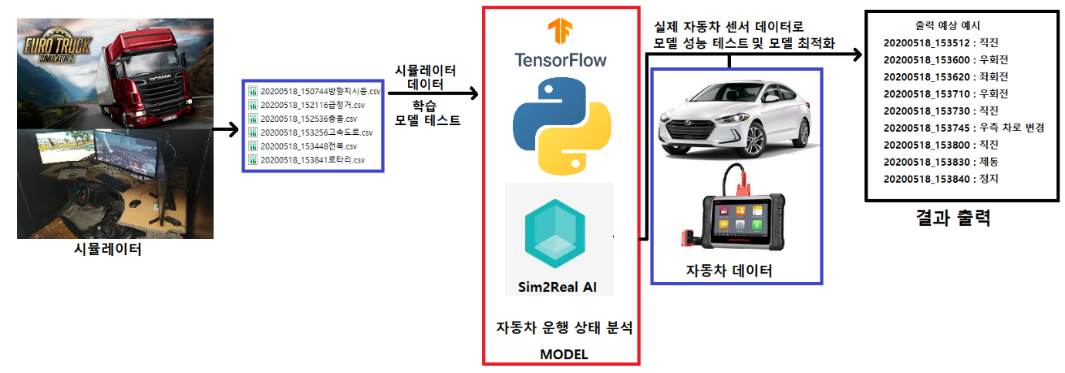

(그림 2. 시스템 예상도)

**(4) 수정사항**

(1) 데이터 분석 모델

- 프로젝트 초기에는 DNN 모델을 사용하여 분석 프로그램을 제작하려 하였으나 정확도가 부족하여 CNN과 DS-CNN 둘 중 하나의 모델로 전환하는 것을 생각 중이며 해당 모델에 대해서 조교와 상담 중에 있음

**4. 개발 일정**

|  |  |
| --- | --- |
| 일자(혹은 주차) | 진행할 일 |
| 5/11 | 팀 결성 |
| 5/13 | 신청서 제출 |
| 5/18 | 시뮬레이터 사용법 및 데이터 사용법 교육 |
| 6/5 | 졸업과제 1주차 발표 |
| ~6/12 | 졸업과제 보고서 작성 및 제출 |
| 6월 4주차 | 1차 멘토링 진행(일정 조율) |
| 7월 4주차 | 중간 보고서 작성(2차 멘토링 진행) |
| 9월 1주차 | 포스터 작성 |
| 9월 3주차 | 최종 보고서 작성 |
| 9월 4주차 | 9/25 졸업과제 발표 |
| 10월 말 | 결과물 제출 & SW등록 |

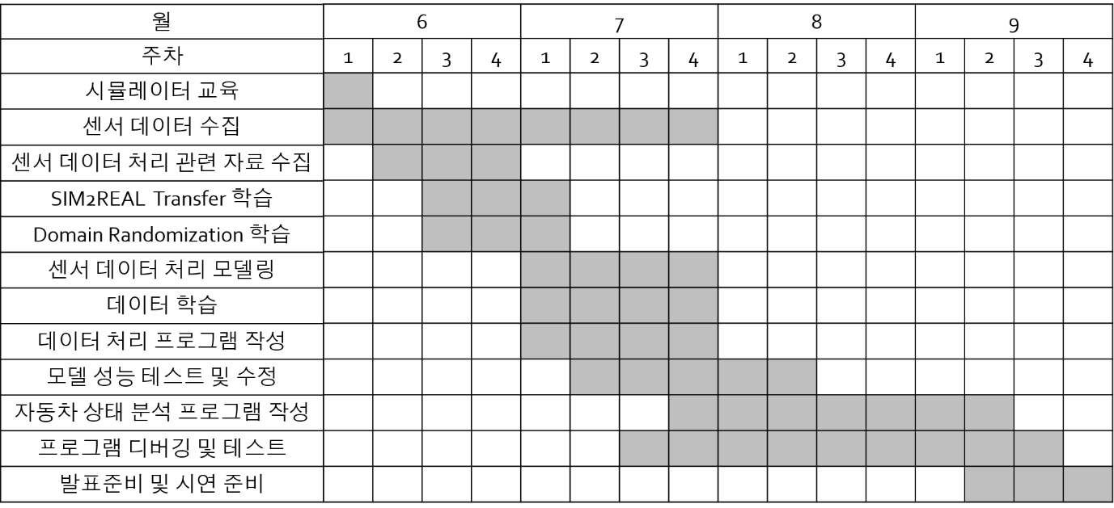

**5. 진행 상황 – 수정함**

(1) CSV 추출 프로그램 GUI 제작

- 기존의 CSV converter 프로그램은 python을 사용한 파일로써 따로 exe파일을 사용하지 않는 소스코드 파일임

- 이로 인해 CSV converter 실행 시 CMD 환경에서 직접 타이핑을 통해 실행해야 함

- GUI기반의 exe 파일을 제작하여 실행 시간 단축

(2) 추출 CSV 데이터 가공

- 시뮬레이션에서 데이터 추출 프로그램을 통해 추출해낸 CSV 데이터를 실제 데이터의 형태와 유사하고 측정 모델에 학습시키기 용이한 형태로 변경

- 변경된 데이터를 측정 모델에 학습시키기 위한 Label 설정

- 데이터 변경 시 핸들 각도 등의 센서 데이터를 토대로 기본적인 자동 Labeling

- 자동 Labeling된 데이터를 2차적으로 기록 동영상을 통해 직접 Labeling

(3) 데이터 측정 모델 제작

- Tensorflow 기반의 머신러닝

- 읽어 들인 데이터를 Numpy 모듈을 사용하여 Array형태로 변환

- DS-CNN or CNN 기반 학습 모델로 학습용 Label 데이터 학습

- 학습된 모델에 테스트용 데이터를 넣어서 정확도 측정

- 구동 환경은 Google Colab

(4) 실제 차량 데이터 획득 및 분석

- 연구실의 실제 차량 사용 센서데이터 습득

- 시뮬레이션의 차량 데이터와 차이점 분석

- 데이터 간의 차이를 줄이기 위해 시뮬레이션 데이터에 정규화 작업 수행

(5) 데이터 정규화

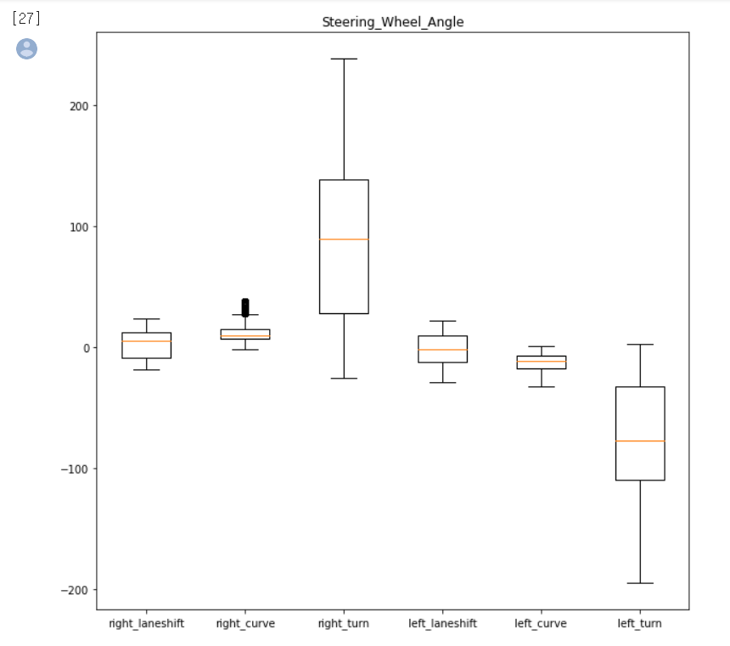

(그림 4. 각 상황에서 핸들회전 각도 데이터)

- 시뮬레이션 과정에서 각 상태에 대한 데이터의 유사성을 분석

- 시뮬레이션의 차량 데이터와 차이점 분석

- 데이터 간의 차이를 줄이기 위해 시뮬레이션 데이터에 정규화 작업 수행

**6. 역할 분담**

|  |  |
| --- | --- |
| 팀원 | 역할 |
| 정희석 | 시뮬레이터를 이용하여 센서 데이터를 수집하고 Google Colab with TensorFlow 2.0을 사용하여 자동차 상태 분석 프로그램의 분석 모델을 구현, 이후 Sim2Real 모델을 구현을 담당 |
| 방형진 | 시뮬레이터를 이용하여 센서 데이터를 수집 및 분석하고, 데이터를 처리하며 자동차 상태 분석 프로그램의 데이터 학습 및 처리를 진행, 이후 Sim2Real 모델에 데이터 학습을 담당 |
| 이석준 | 시뮬레이터를 이용하여 센서 데이터를 수집하고 데이터 처리 프로그램 작성 및 자동차 상태 분석 프로그램 인터페이스 작성, 이후 Sim2Real 모델에 실제 자동차 데이터를 사용하여 모델 성능 테스트를 담당 |